|  |
| --- |
| Laboratorio de Computación  Salas A y B |
|  |

|  |  |
| --- | --- |
| Profesor(a): | César Fabián Domínguez Velasco |
| Asignatura: | Fundamentos de programación |
| Grupo: | 15 |
| No de Práctica(s): | 01 |
| Integrante(s): | Andrade Castillo Uriel |
|  | Montes de Oca Sarmiento Alan |
|  | Martínez Galindo Alejandro |
|  |  |
| No. de lista o brigada: | ---------- |
| Semestre: | 2024-2 |
| Fecha de entrega: | 14/02/24 |
| Observaciones: |  |

CALIFICACIÓN: ________________

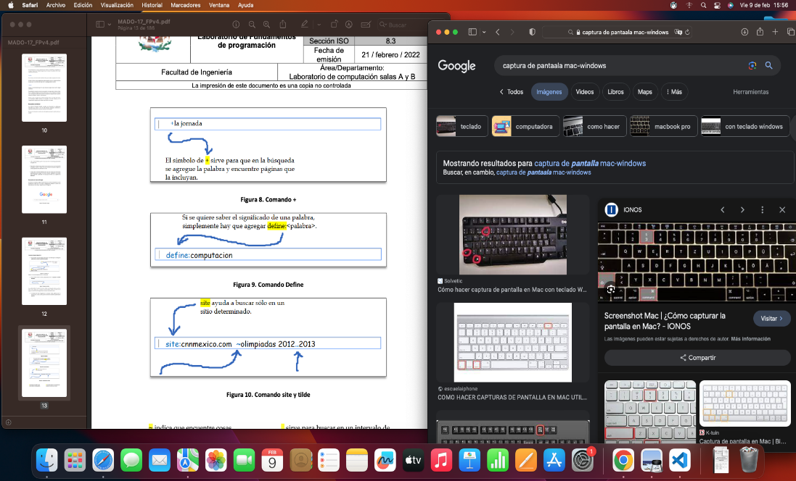

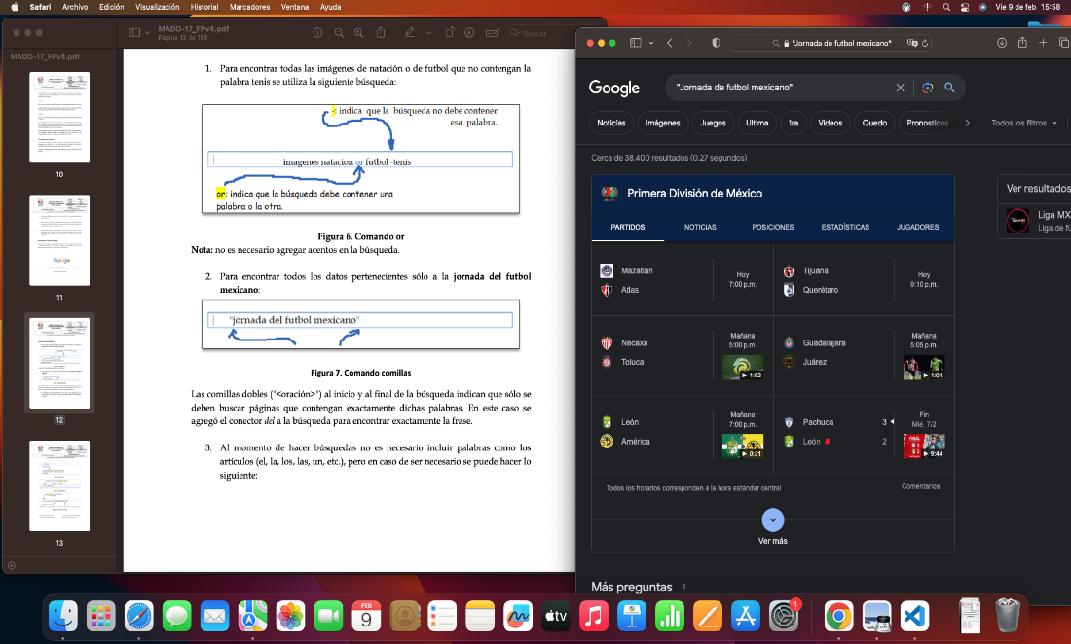

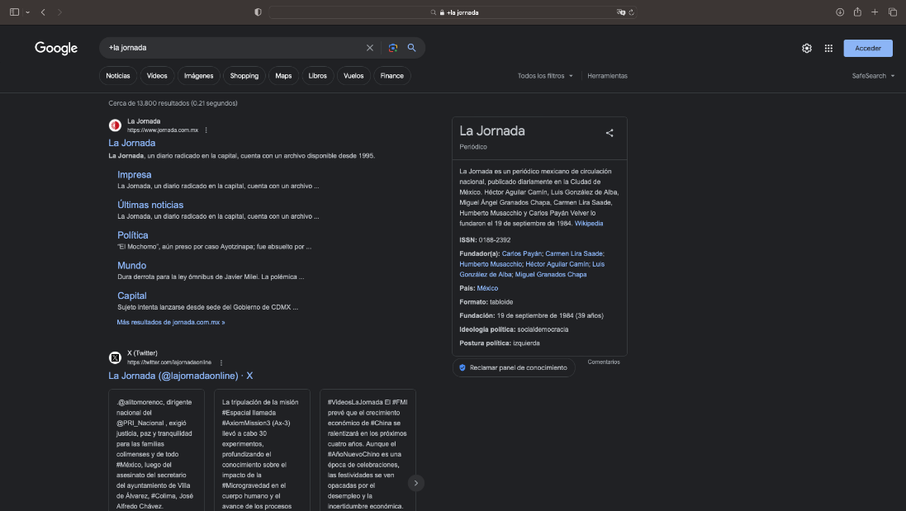

**Objetivos**

El alumno conocerá y utilizará herramientas de software que ofrecen las Tecnologías de la Información y Comunicación que le permitan realizar actividades y trabajos académicos de forma organizada y profesional a lo largo de la vida escolar, tales como manejo de repositorios de almacenamiento y buscadores con funciones avanzadas.

**Actividades**

Crear un repositorio de almacenamiento en línea.

Realizar búsquedas avanzadas de información especializada

**Introducción**

El uso de dispositivos de cómputo y comunicación se vuelve fundamental para el desempeño de muchas actividades, las cuales pueden ser de la vida cotidiana, académica, profesional, empresarial e inclusive de entretenimiento. Como futuros profesionales de la ingeniería, los estudiantes de esta disciplina requieren conocer y utilizar las herramientas de las Tecnologías de la Información y Comunicación (TIC) que les apoyen tanto en sus tareas académicas como en su próxima vida profesional. De la gran gama de herramientas TIC existentes, en esta práctica nos enfocaremos en las herramientas para manejo de repositorios de almacenamiento y buscadores de información en Internet con funciones avanzadas, las cuales permitirán a los estudiantes realizar las siguientes actividades en apoyo a sus tareas académicas:

▪ Registro de planes, programas y cualquier documento con información implicada en el desarrollo de un proyecto.

▪ Almacenamiento de la información en repositorios que sean accesibles, seguros y que la disponibilidad de la información sea las 24 horas de los 365 días del año.

▪ Búsqueda avanzada o especializada de información en Internet.

**Evidencia y material visual de la practica**

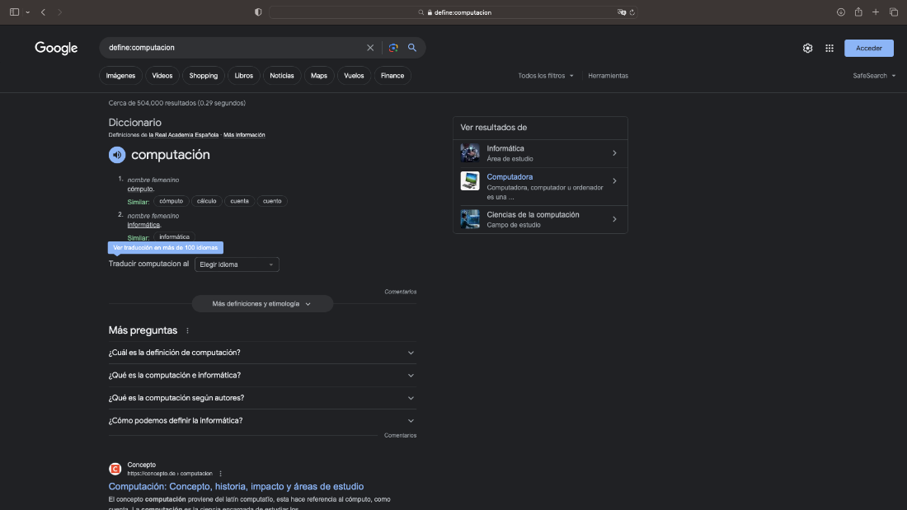

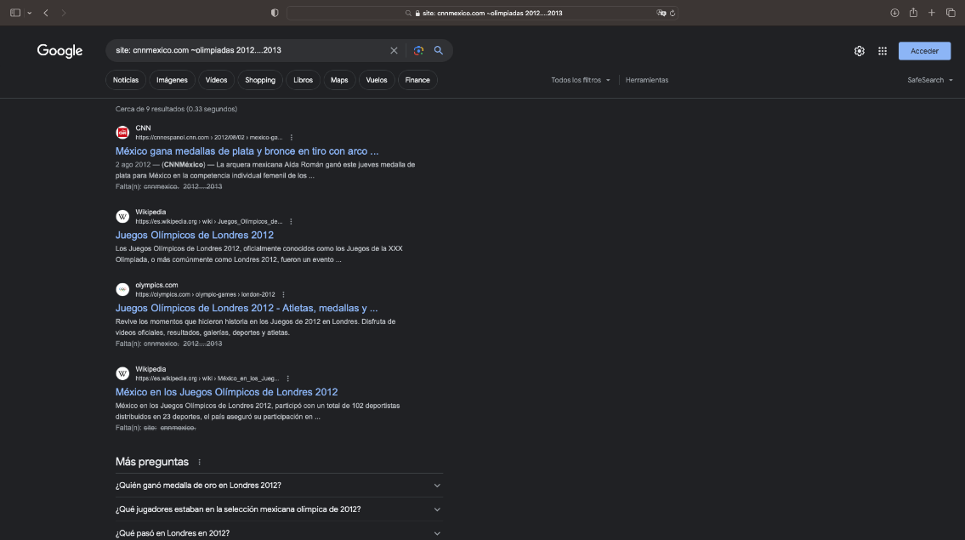

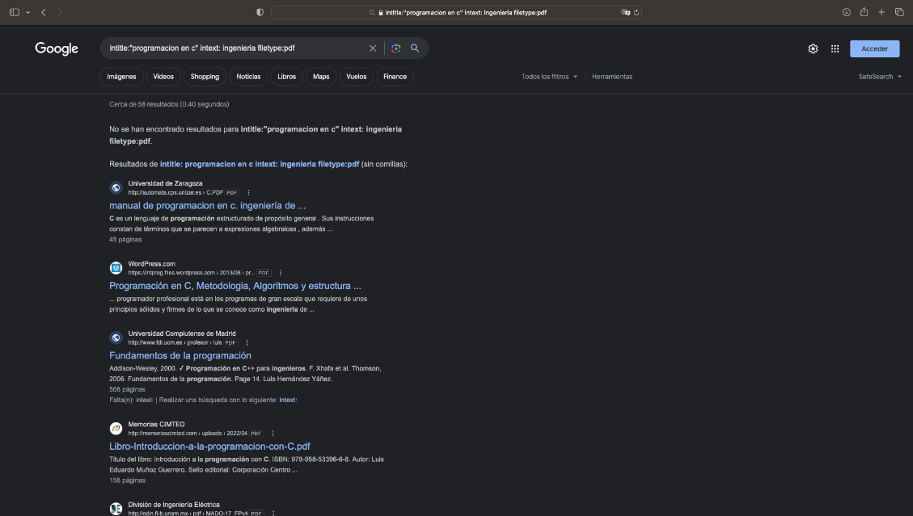

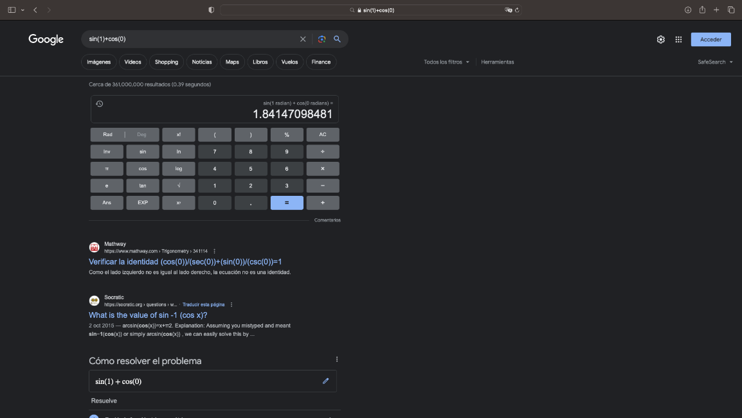

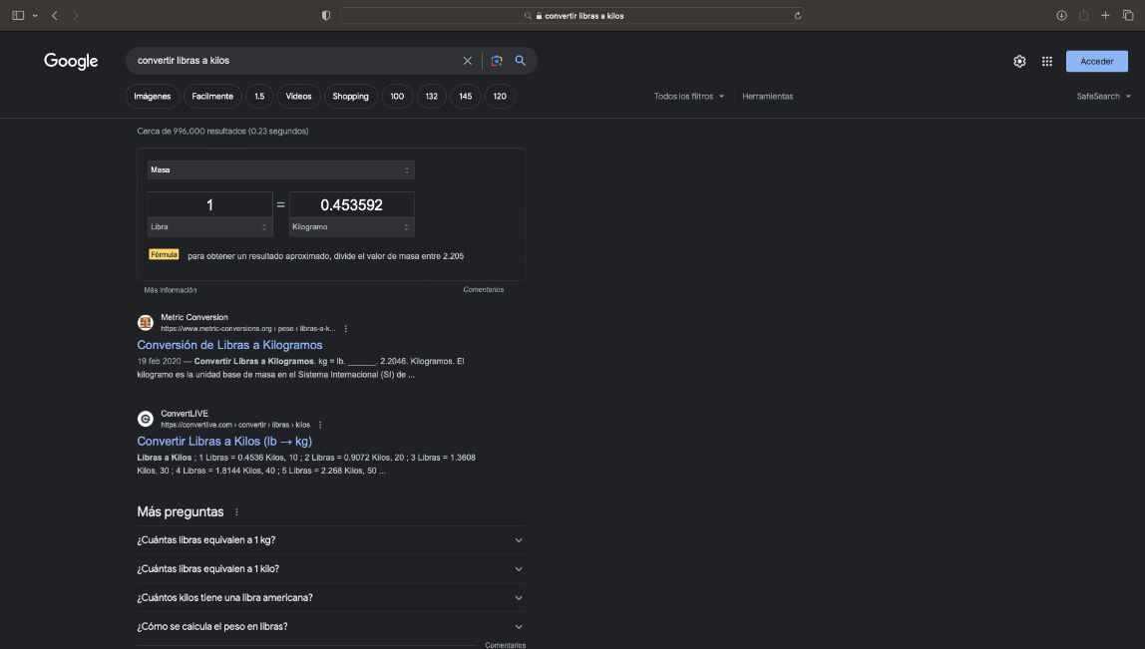

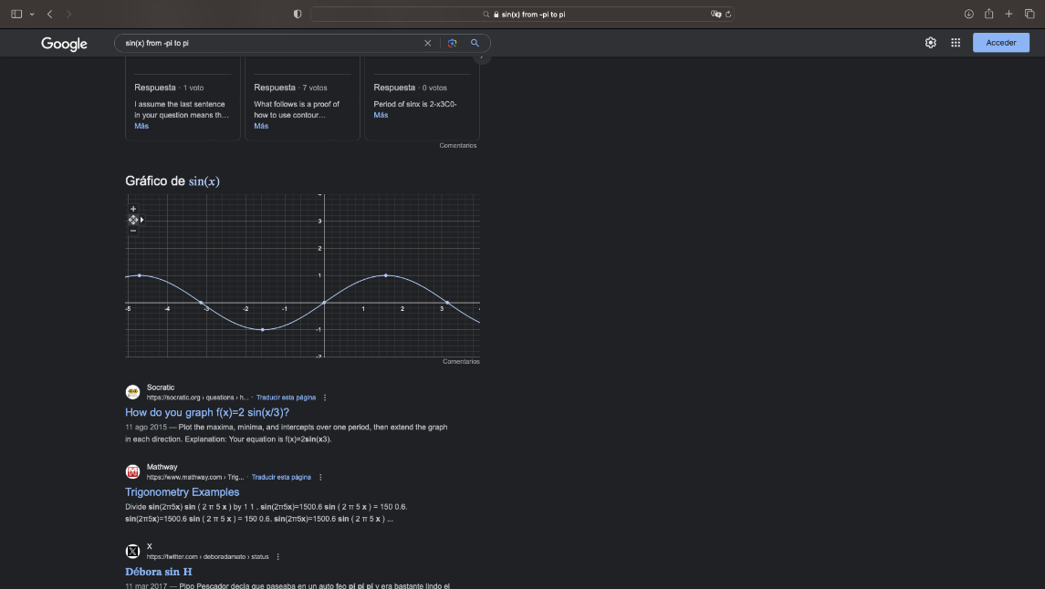

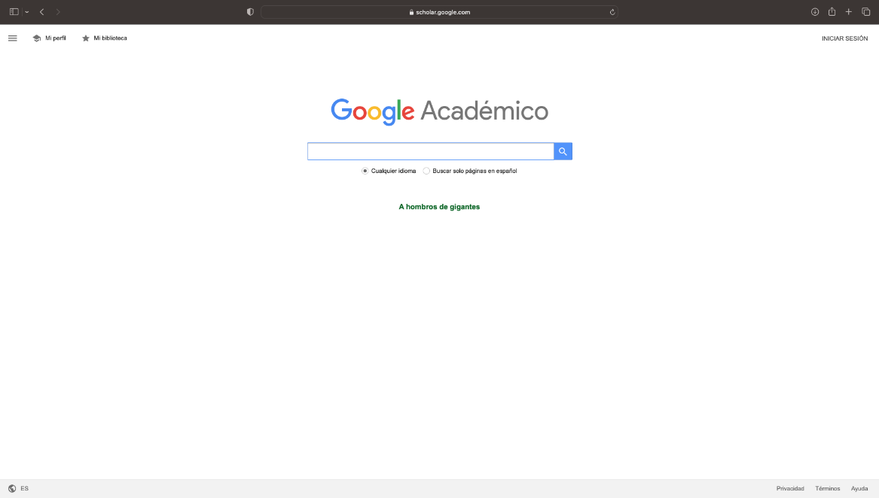

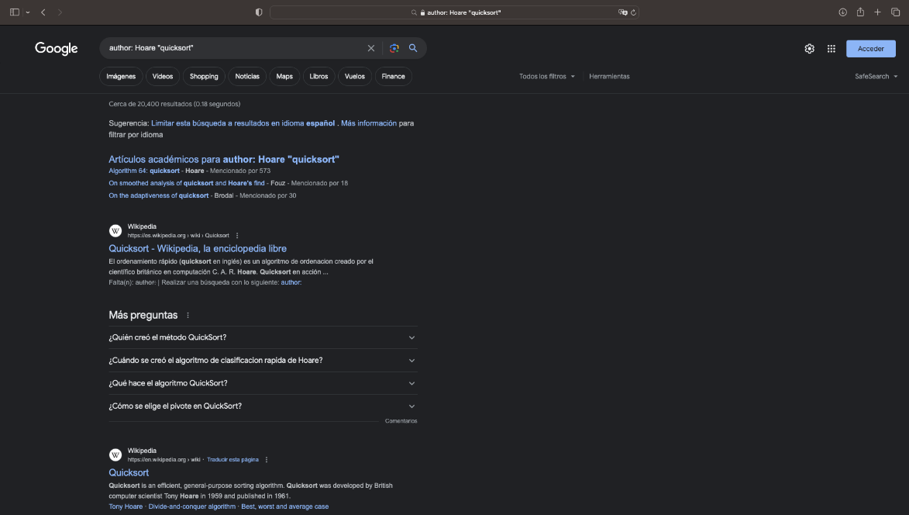

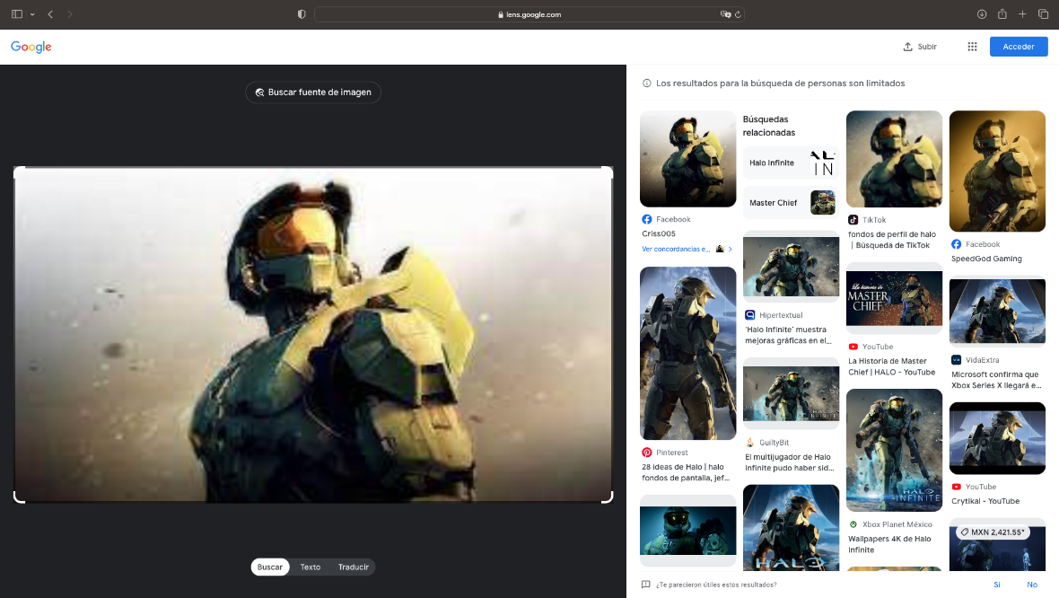

**CONCLUSIONES**

En conclusión, el uso de dispositivos de cómputo y comunicación, así como la aplicación de Tecnologías de la Información y Comunicación (TIC), se ha vuelto esencial en diversos aspectos de la vida cotidiana, académica, profesional, empresarial y de entretenimiento. Para los futuros profesionales de la ingeniería, en particular, es crucial familiarizarse con herramientas específicas, como el control de versiones con Git, el manejo de repositorios y la búsqueda avanzada de información en Internet.

El énfasis en el uso de Git, un sistema de control de versiones ampliamente adoptado, destaca su importancia en el ámbito del desarrollo de software y más allá. Permite a los usuarios registrar cambios, revertirlos, comparar versiones y colaborar eficientemente, facilitando un control estricto sobre el desarrollo de proyectos. Los repositorios locales y remotos, especialmente en plataformas como Github, ofrecen una gestión accesible y segura de los archivos, respaldando la disponibilidad de información las 24 horas del día, los 365 días del año.

Además, la explicación de operaciones clave como agregar, hacer commit y trabajar con ramas ilustra cómo Git se integra en el flujo de trabajo. La mención del almacenamiento en la nube complementa estas herramientas al ofrecer un respaldo remoto y accesible a través de servicios como Google Drive, OneDrive, iCloud y Dropbox.

En resumen, la comprensión y aplicación de estas herramientas TIC, junto con el dominio de Git, no solo son esenciales para el desarrollo académico, sino también para el éxito futuro en el ámbito profesional, ya que mejoran la eficiencia, la colaboración y la seguridad en la gestión de información y proyectos.